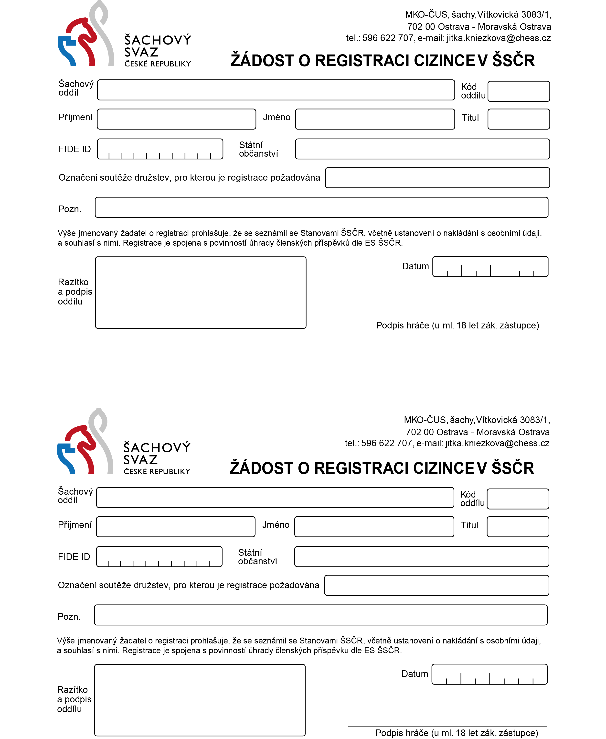

**11004**

**ŠK Dopravní podnik Praha**